**Hülbener Feuerwehrhock**

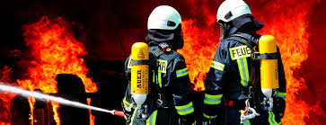

**Am 10. Juni 2018 findet ab 11.00 Uhr der traditionelle Feuerwehr Hock**

**rund um das Gerätehaus statt.**

**Rahmenprogramm:**

**Fettexplosion, Übung „Verkehrsunfall mit Rettung“,**

**Übung der Feuerwehrkinder**

**Für das leibliche Wohl ist natürlich bestens gesorgt.**

**Nachmittags gibt es auch Kaffee und Kuchen**

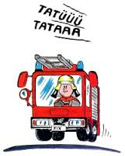

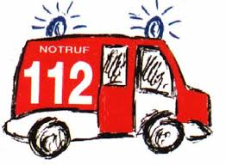

**Auf Euer Kommen freut sich die Feuerwehr Hülben.**